***Консультация для родителей***

# Дизартрия

Дизартрия - нарушение произносительной стороны речи, возникающее вследствие органического поражения центральной нервной системы Речь у ребенка - дизартрика нечеткая, невнятная, малопонятная, что обусловлено нарушением иннервации речевых органов. Также заболевание имеет характерные неречевые отклонения. Основными симптомами дизартрии выступают:

* Нарушение артикуляционной моторики: спазм артикуляционных мышц – проявляется постоянным напряжением мускулатуры языка, губ, шеи, лица, плотным смыканием губ; гипотония артикуляционных мышц – характеризуется вялостью, неподвижностью языка, полуоткрытым ртом, гиперсаливацией, не смыканием губ, назализацией голоса; дистония артикуляционных мышц – при речи повышенный тонус мышц сменяется гипотонией.
* Нарушение звукопроизношения. Выражается в разной степени. Стертая дизартрия проявляется отдельными фонетическими дефектами (искажением звуков), смазанностью речи. Более тяжелые формы дизартрии сопровождаются искажениями, пропусками, заменой звуков. Речь может быть медленной, непонятной, невыразительной. Речевая активность снижена. Нарушается произношение всех звуков. Появляется смягчение твердых звуков, межзубное и боковое произношение свистящих и шипящих звуков. В случаях полного паралича речевых мышц развивается немота. Нарушение речевого дыхания. Когда ребенок начинает говорить, дыхание учащается, становится прерывистым, вдох укорачивается. Голос при дизартрии тихий, слабый, монотонный. Часто дети говорят в нос.

У детей страдает фонематический анализ и дифференциация звуков. Дефицит речевого общения может вызывать отсутствие грамматического строя речи и минимизацию словарного запаса. Может отмечаться дисграфия и общее недоразвитие речи.

# Практические советы для родителей по коррекции дизартрии

Для развития и коррекции речи в домашних условиях можно выполнять поочередно такие несложные упражнения артикуляционной гимнастики:

Гимнастика для щек и губ: надуть губы и щеки; надуть щеки поочередно; втянуть щеки (между зубов); сымитировать сосательные движения; вибрация губами.

Гимнастика для нижней челюсти: открыть и закрыть рот, прищелкнув зубами; прикусить зубами марлевую повязку, при этом взрослый держит ее и пытается вытащить, постепенно наращивая силу.

Гимнастика для языка: облизывание губ; упражнение с кусочком сахара: положите кусочек сахара за щеку, чтобы ребенок его рассасывал.

## Упражнения для развития мелкой моторики

* + *Ребенок опускает кисти рук в сосуд, заполненный каким-либо однородным наполнителем (вода, песок, различные крупы, дробинки, любые мелкие предметы). 5 - 10 минут как бы перемешивает содержимое. Затем ему предлагается сосуд с другой фактурой наполнителя. После нескольких проб ребенок с закрытыми глазами опускает руку в предложенный сосуд и старается отгадать его содержимое, не ощупывая пальцами его отдельные элементы.*
  + *Перекатывание карандаша между пальцами от большого к мизинцу и обратно поочередно каждой рукой.*
  + *"Повтори движение" (вариант игры Б. П. Никитина "Обезьянки"). Взрослый, садясь напротив ребенка, делает пальцами своей руки какую-либо "фигуру" (какие-то пальцы согнуты, какие-то выпрямлены*

*- любая комбинация). Ребенок должен точно в такое же положение привести пальцы своей руки – повторить "фигуру.*

# Артикуляционная гимнастика

Артикуляционные движения используются так же как приемы самомассажа:

- Шарики, т.е. нужно гонять воздух из одной щеки во вторую.

- Футбол – движения, выполняемые языком вверх-вниз

- Хлопушка – нужно надуть щеки, а потом слегка бить по ним кулачками, чтобы воздух с шумом выходил наружу.

* Самовар – надо надуть щеки сжать губы, а потом пропустить воздух сквозь губы, произнося при этом звук «П».

# Упражнения на укрепление губ

* Лесенка – нужно указательным пальцем перебирать на губах и произносить звук, который похож на Б-Б-Б.
* Индеец – надо рот открыть широко и произносить звук «А» и при этом похлопывать ладошкой во рту, то прикрывая, то открывая его.
* Помада – нужно обвести указательным пальцем губы. Сначала рот нужно широко открыть, как бы произнося звук «А». Потом губы нужно вытянуть трубочкой, как бы произнося букву «У». Затем губы находятся в положении улыбки, как бы произнося букву «И».
* Кисточка – нужно кисточкой, у которой мягкий ворс проводить по губам ребенка.
* Расчёска – надо слегка прикусить нижнюю губу и пару раз поскоблить ее верхними зубами, как будто причесываем ее. Потом нужно прикусить верхнюю губу и скоблить ее точно также нижними зубами.

**Упражнения с бинтом.** Губы должны быть сомкнуты и растянуты в улыбке и нужно, чтобы губы крепко сжимали бинт. Затем нужно пытаться вытащить бинт через сопротивление мышц губ. В другом упражнении бинт зажимается то правым углом губ, то левом, все время меняясь. В еще одном упражнении нужно перемещать бинт из левого уголка губ к правому без помощи рук и наоборот.

**Упражнение с пуговицей:** требуется подобрать две пуговицы, и каждая должна быть где-то по 30 мм. Их нужно соединить крепкой ниткой или веревкой и оттянуть друг от друга примерно на 17 см. Одну из пуговиц ребенок должен держать губами, а другую взять в правую руку и натянуть. Выполнять упражнение три раза в день. **Самомассаж** - это такой массаж, который ребенок, страдающий речевой патологией, выполняет себе сам. Это артикуляционные, динамические упражнения, дающие такой же эффект, как и массаж. Такой массаж органов артикуляции улучшает кровообращение в области языка и губ. Ребенок может сам выполнять действия самомассажа, если взрослый ему их покажет. Цель этого самомассажа - стимуляция кинетических ощущений в мышцах, которые принимают участие при работе речевого аппарата и нормализуют мышечный тонус.

**Массаж мышц лица (губ, щек)** – укрепляет круговую мышцу рта, мышцы губ и щек. Повышенный тонус мышц - это спастическая форма дизартрии: активные движения губ и языка затруднены, губы напряжены и плотно сомкнуты, кончик у языка не выражен, спинка у языка изогнута, язык

оттянут назад и напряжен. Если делать массаж мышц щек, то мышцы языка будут рефлекторно расслабляться.

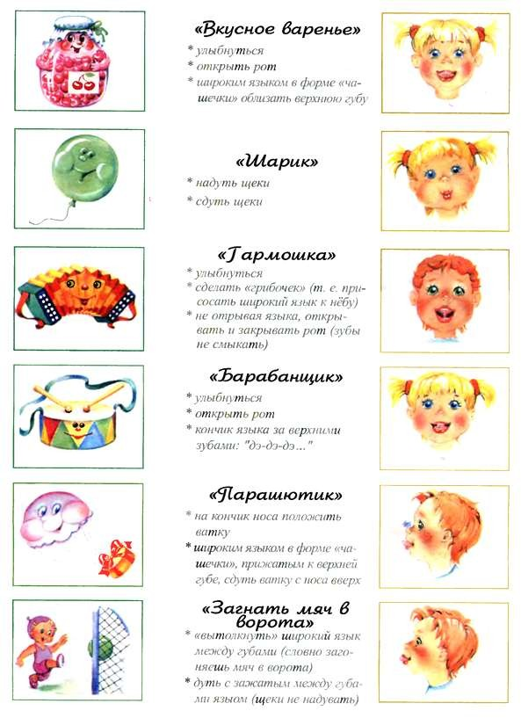

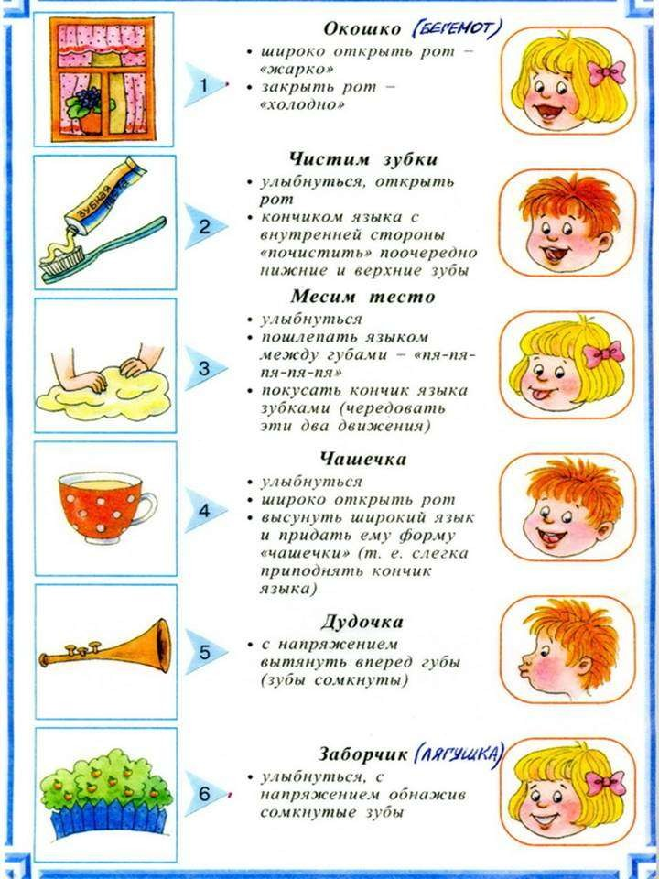

## Самомассаж пальцев рук.

Одну треть в головном мозге составляет проекция руки, по этой причине важно систематически выполнять упражнения по тренировке пальцев, которые являются сильнейшим средством повышения работоспособности мозга.

Упражнения, которые способствуют развитию тактильной чувствительности пальцев рук, тем самым улучшая и тактильную чувствительность артикуляционного аппарата, – это сорока-ворона, горошины, мячики ежики, сухие бассейны.

Упражнения, которые развивают взаимодействие между полушариями в мозге: «Ножки», «Поочередное скрепление пальцев», «Ладонь-кулак». Речевые зоны активирует массаж указательных пальцев. Укрепляет сердечную мускулатуру прямой массаж сердца через массаж левого мизинца руки.

* 1. **Массаж мышц лица (губ, щек)** – укрепляет круговую мышцу рта, мышцы губ и щек. Повышенный тонус мышц это спастическая форма дизартрии: активные движения губ и языка затруднены, губы напряжены и плотно сомкнуты, кончик у языка не выражен, спинка у языка изогнута, язык оттянут назад и напряжен. Если делать массаж мышц щек, то мышцы языка будут рефлекторно расслабляться.

Когда шипящие произносятся «щечно» (щеки раздуваются) или мышцы щек вялые, нужно делать массаж на их укрепление. Щеки нужно погладить ладонями сверху вниз. С небольшим усилием круговыми движениями потереть щеки. Потом слегка пощипать щеки. Затем слегка побить пальцами. И опять погладить щеки ладонями сверху вниз.

Также можно делать самомассаж с помощью бигудей или мячиков и желательно сопровождать эти действия стихотворным текстом.

Упражнение на проговаривание таких слогов как: аппа, абба, амма. Хорошо будет если проговаривать вместе с детьми скороговорки на выговаривание различных звуков, начиная с легких, а затем постепенно усложняя.

Если губы слабые, то можно выполнять упражнения с присоской.

## Массаж мышц языка.

Когда нарушено звукопроизношение приходится делать упражнения, для того чтобы укрепить мышцы языка. Массировать язык нужно не больше минуты и где-то три раза за день. Важно знать то, если кончик языка синюшного цвета, то это может означать сердечную недостаточность. А если

усиленно массировать заднюю стенку языка, то это может привести к появлению гастрита.

Один из самых простых приемов: надо покусать кончик языка, потом спинку, а затем как жвачку покусать один бок и другой.

-Язычок нужно ласково погладить губками, а потом аккуратно постучать ими. Зубками надо погладить язычок, и опять легонько постучать ими.

-Массаж с помощью трубочкой для коктейля или зубной щетки.

-Массаж с помощью горошин – нужно переворачивать во рту горох или фасоль. Такое упражнение отлично подойдет, если язык малоподвижен или вялый.

-Можно перекатывать во рту виноградинку.

-Упражнение с помощью ложки – облизывать сначала большую ложку, чтобы задействовать большую область языка и постепенно уменьшать ее размер.

-Массаж с помощью салфетки.

-Массаж с помощью груши. Особенно подходит для тех детей, которые сильно смягчают согласные, стимулирует жевательные мышцы и кинестетические ощущения. Надо взять детскую спринцовку под номером 1, сложить ее вдвое, обмакнуть в сиропе сложенную часть, и положить ребенку в рот, но так чтобы кончик языка был снаружи. После проделанной работы предложить ребенку пожевать. Чтобы усложнить упражнение нужно сложить спринцовку в 4 раза.

1. Итоги: Использование этих приемов самомассажа при работе с коррекцией произношения, дает неоценимую поддержку логопеду, увлекает детей, ведь все проходит, проводит подготовку речевого аппарата ребенка и развивает его речь.

Этот самомассаж дети могут делать после дневного сна, занятий по релаксации, утренней зарядки. Самомассаж также можно включить в логопедические занятия, причем эти приемы могут, как начинать артикуляционную гимнастику, так и завершать ее. Выполняя процедуру самомассажа, ребенок не должен испытывать дискомфорт, а наоборот эти движения должны приносить удовольствие.

Подготовила: учитель-дефектолог Боярович Ирина Леонидовна